Rapport d’activités

2023

ASAH-BRUXELLES

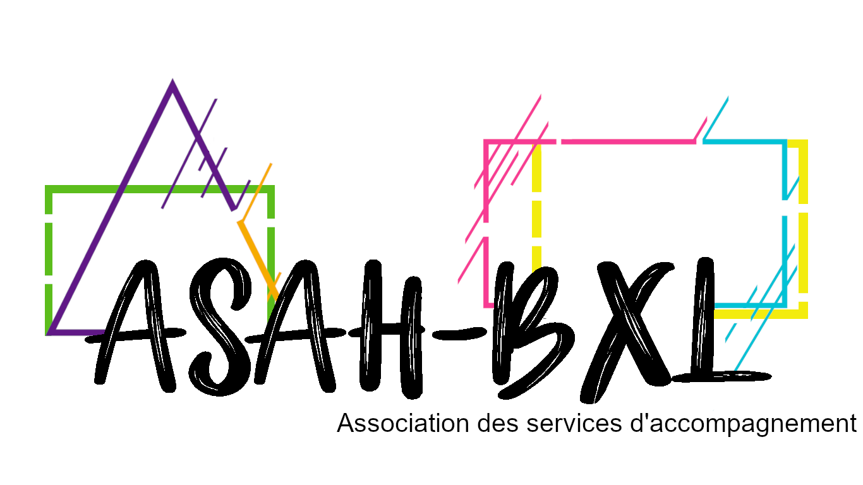

Table des MatièreS

Présentation générale 3
• Dénomination de l’ASBL 3
• Personne de contact 3
• Objet social (extrait des statuts publiés au moniteur belge) 3
• Mission, valeurs, vision 4
• Qui sommes-nous ? Présentation des services d’accompagnement 5
• Services membres 9
• Services aux membres 10

Présentation des actions menées par ASAH-BXL 12
• Au sein de l’association 12
- Conseil d’administration 12
- Réunions plénières 13
- Assemblée générale 13

• L’interfédéral : représentation de l’ASAH-BXL dans le secteur 14
- BRUXEO 15
-Représentation de l’ASAH-BXL dans le secteur 15

Perspectives et enjeux 2023 17

Présentation générale

- Dénomination de l’ASBL
L'Association est dénommée "Association des Services bruxellois d'Accompagnement et d'actions en milieu ouvert pour personnes en situation de Handicap".
L'Association pourra également utiliser dans ses rapports avec les tiers, l'abréviation "ASAH-BXL".
Elle est établie sous forme d’une association sans but lucratif.
Son siège social est établi sur le territoire de la Région de Bruxelles-Capitale
L’adresse de son site internet est www.asah-bxl.be et son adresse électronique est la suivante : info@asah-bxl.be .

- Personnes de contact
Présidente : Pascale Carrier directrice du service SAPHAM.
Secrétariat permanent : Olivia Paquet, conseillère secteur Handicap UNESSA (0493376331)
- Objet social

L'Association a pour but la représentation des employeurs des services bruxellois actifs dans le secteur de l’accompagnement, et plus largement des actions en milieu ouvert pour les personnes en situation de handicap.
Elle poursuit la réalisation de ce but en menant les activités suivantes :
- Promotion de l’entraide, du soutien, du conseil, de l’information et de la collaboration entre ses membres,
- Défense de leurs intérêts légitimes en tant qu’employeurs,
- Représentation auprès des instances concernées (politiques, administratives, paritaires, pouvoirs subsidiant belges et internationaux,),
- Appui à la coordination des actions menées par ses membres et à la collaboration entre leurs travailleurs,
- Soutien à la réflexion, la recherche et la formation dans le domaine de l'accompagnement et des actions en milieu ouvert,
Elle peut accomplir tous les actes et toute activité se rapportant directement ou indirectement à son objet. Elle peut s’affilier ou signer des partenariats avec d’autres organisations en vue de remplir ses objectifs et leur déléguer dans ce cadre la représentation de ses membres.
Tous ces objectifs seront poursuivis en vue de garantir la qualité de service et l’inclusion optimale des personnes en situation de handicap.

- Missions, valeurs, vision de l’ASAH-BXL
Les services membres d’ASAH-Bruxelles adhèrent pleinement :
- Aux valeurs défendues dans le cadre de la Convention des Nations Unies pour les droits des personnes handicapées, ratifiée par la Belgique en 2009 : « La présente Convention a pour objet de promouvoir, protéger et assurer la pleine et égale jouissance de tous les droits de l’homme et de toutes les libertés fondamentales par les personnes handicapées et de promouvoir le respect de leur dignité intrinsèque ».
- Aux principes de l’inclusion tels que définis dans le chapitre 2 article 3 du Décret Inclusion du 17 janvier 2014 de la Commission Communautaire Française de la Région Bruxelles-Capitale, tels que d’assurer le libre choix et la participation de la personne handicapée, de sa famille et de son entourage dans toutes les démarches qui « la concernent » et « permettre à la personne handicapée de développer ses capacités d’autonomie quel que soit son lieu de vie, favoriser de façon prioritaire l’accès de la personne handicapée aux services généraux destinés à l’ensemble de la population, en incitant l’adaptation de ces services aux besoins de la personne handicapée, et permettre le développement de l’aide supplétive. »
- A la CIF, la classification internationale des fonctions à savoir essentiellement la prise en compte dans la situation du handicap de l’interaction entre les caractéristiques individuelles de la personne et son environnement.
Plus spécifiquement, l’association promeut :
- Un professionnalisme qui vise tant la qualité des services que le bien-être au travail
- Un travail en réseau basé sur un partenariat engagé et solidaire.
- L’établissement de relations entre ses membres, avec les publics cibles et avec son réseau, caractérisées par le respect des différences et la prise en compte des intérêts de chacun.
- La mise en place d’un cadre qui favorise l’échange, le partage d’information, une réelle collaboration entre ses membres.

- Qui sommes-nous ?
ASAH-Bruxelles
- Est une ASBL pluraliste
- Considère la personne handicapée comme étant capable de poser des choix, de prendre des risques et de mener à bien son projet
- Représente un secteur novateur présent et actif au cœur des préoccupations citoyennes
- Est un interlocuteur privilégié dans le tissu associatif et auprès des différentes instances politiques et administratives
- Organise son action sur le principe du travail en réseau, avec la personne handicapée et sa famille
- Considère que le travail d’accompagnement est une notion en perpétuelle évolution, qui suscite une évaluation et une remise en question permanentes des pratiques et de l’organisation

L’Accompagnement
Les services aident les personnes à construire et à réaliser un projet de vie en tenant compte de leur déficience, de leur rythme d’évolution, de leur personnalité et de leurs choix. Ils interviennent dans différents domaines : logement, emploi, formation, loisirs, démarches administratives, gestion financière, santé, déplacements, relations sociales, éducation, apprentissage, citoyenneté, volontariat… La pratique de l’accompagnement s’appuie sur des valeurs, et notamment de considérer la personne handicapée comme étant capable de poser des choix, de prendre des risques et de mener à bien son projet en milieu protégé ou non.

Présentation des services d’accompagnement
Les services d’accompagnement sont agréés et subventionnés par la COCOF sur base des missions générales ci-dessous :
Le service d’accompagnement assure une ou plusieurs missions de base parmi les suivantes :
L’accompagnement précoce
L’accompagnement pour enfants et jeunes
L’accompagnement pour adultes
L’accompagnement précoce s’adresse à l’enfant en bas âge jusqu’à 7 ans et à sa famille et peut débuter auprès de la famille avant la naissance. Il répond aux besoins de l’enfant en bas âge et de sa famille en leur apportant un soutien précoce sur le plan éducatif, social, psychologique et de la santé.
L’accompagnement pour enfants et jeunes concerne les enfants et les jeunes d’un âge de 2 ½ ans à 23 ans. Il apporte un soutien sur le plan éducatif, social, psychologique et de la santé. Il répond aux besoins des enfants, des jeunes et de leur famille en vue d’encadrer leur inclusion scolaire, sociale et professionnelle.
L’accompagnement pour adultes concerne les personnes à partir de l’âge de 16 ans. Il soutient l’autonomie de la personne handicapée et le maintien ou l’amélioration de sa qualité de vie en lui fournissant ainsi qu’à sa famille, si nécessaire, l’information et l’accompagnement répondant à ses besoins dans les actes et les démarches de la vie courante.
AGREMENTS DES 25 SERVICES D’ASAH-BXL
Les services d’accompagnement assurent une ou plusieurs missions de base :
- L’accompagnement précoce
Concerne 8 services
- L’accompagnement pour enfants et jeunes
Concerne 19 services
- L’accompagnement pour adultes
Concerne 21 services

Les missions d’accompagnement de la personne handicapée sont mises en œuvre par les services au travers des actions suivantes :
1° l’aide individualisée à la personne handicapée pour concrétiser son projet de vie en tenant compte de ses capacités
2° l’information individuelle et l’aide si nécessaire dans les démarches qui permettent à la personne handicapée de maintenir ou développer son autonomie et de répondre à ses besoins spécifiques
3° la construction du projet individualisé avec la personne handicapée et éventuellement avec sa famille, en particulier dans le cadre de l’accompagnement précoce visé à l’article 36 du décret
4° la mise en œuvre du projet individualisé prioritairement dans les milieux de vie ordinaires et inclusifs, à l’exclusion de toute intervention médicale ou paramédicale à caractère thérapeutique
5° la collaboration et le soutien auprès de la famille, de l’entourage et du réseau de la personne handicapée
6° la collaboration avec toute organisation pouvant contribuer à la mise en œuvre du projet individualisé, notamment si elle offre des opportunités d’inclusion
7° le développement occasionnel d’activités collectives et communautaires d’information, de sensibilisation et de prévention auprès de personnes handicapées, de leurs familles, de leurs entourages ou de milieux professionnels

Actions spécifiques
Chaque service peut être également être agréé pour exercer une ou plusieurs des actions spécifiques suivantes qui complètent ses missions de base :
1° le support aux milieux d’accueil de la petite enfance :
Il s’agit de la participation du service à une équipe itinérante de support des milieux d’accueil de la petite enfance dans le cadre d’un accueil inclusif de la petite enfance en situation de handicap. Ces milieux d’accueil situés en Région bruxelloise sont autorisés par l’Office de la Naissance et de l’Enfance dans le respect du décret du 17 juillet 2002 portant réforme de l’Office de la Naissance et de l’Enfance, en abrégé « ONE », et de ses arrêtés d’exécution.
2° la halte-accueil :
Il s’agit d’un lieu d’accueil occasionnel de jour pour enfants jusque 6 ans révolus, mis en œuvre dans le respect du décret du 17 juillet 2002 portant réforme de l’Office de la Naissance et de l’Enfance, en abrégé « ONE », et de ses arrêtés d’exécution.
Le lieu d’accueil tient compte des spécificités des enfants en situation de handicap accueillis. Il concourt au développement de l’enfant par des activités individuelles et collectives adaptées. Il offre aux parents un temps de répit.
3° l’aide à l’inclusion scolaire :
Il s’agit de l’aide à l’inclusion scolaire pour des enfants et des jeunes en situation de handicap qui suivent un enseignement maternel, primaire ou secondaire ordinaire.
Ces enfants et ces jeunes peuvent bénéficier d’un processus d’intégration scolaire mis en place par le décret de la Communauté française du 3 mars 2004 relatif à l’enseignement spécialisé. Cette aide individuelle comprend le soutien de la personne handicapée et de son entourage dans les différentes dimensions du processus d’inclusion scolaire, l’aide à l’utilisation de matériel spécifique, la coordination ou la médiation entre les divers acteurs susceptibles d’intervenir dans le processus d’inclusion, leur sensibilisation et leur information.

4° l’extra-sitting :
Il s’agit de l’organisation de garde active individuelle pour des personnes handicapées, notamment des personnes de grande dépendance, à domicile ou dans un autre milieu de vie.
5° l’organisation d’activités de loisirs :
Il s’agit de l’organisation d’activités collectives régulières de loisirs à caractère ludique, culturel, touristique, culinaire, de détente, de bien-être, d’expression sous toutes ses formes, sans que cette liste soit limitative, et/ou de séjours adaptés pour des personnes handicapées, notamment des personnes de grande dépendance.
Certains séjours et activités peuvent se dérouler en dehors de la Région de Bruxelles-Capitale.
6° le support aux situations critiques :
Il s’agit de l’aide à des personnes handicapées, notamment des personnes de grande dépendance, lorsqu’elles se trouvent dans des conditions mettant en danger leur personne ou celle d’autrui ou risquent une exclusion sociale ou familiale. Cette aide peut consister, selon le cas, en un soutien de la personne handicapée, de son entourage (famille, milieu d’accueil), une aide à l’utilisation de stratégies spécifiques, une coordination ou une médiation entre les divers acteurs susceptibles d’intervenir, une sensibilisation et une mobilisation des équipes de professionnels.
7° le logement accompagné :
Il s’agit d’un logement dont le service est locataire ou propriétaire et qui est mis à la disposition d’une personne handicapée majeure pour une durée limitée éventuellement renouvelable dans le but d’accroître son autonomie et de soutenir son choix de lieu de vie futur. Le projet individualisé tient compte de ces objectifs et comprend principalement des interventions individuelles menées dans le cadre de la vie quotidienne.

Bénéficier d’une aide
La personne handicapée ou sa famille s’adresse directement à l’un des services d’accompagnement, selon son âge et son type de déficience.
Le type d’aide fournie devra faire l’objet d’une convention écrite entre le service d’accompagnement et le bénéficiaire (ou son représentant légal).
Tout type de demande peut être adressée à un service d’accompagnement. Le service jugera s’il est adapté et compétent pour répondre à la demande et si, à cette demande, correspond une réelle motivation de la personne. Le service n’accomplira pas des missions qui relèvent d’autres services non spécifiques aux personnes handicapées.

- Services membres
SAPHIR SAPHAM
SISAHM Saham
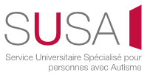SUSA 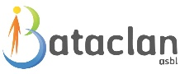Bataclan
Les tof-services Trait d’union
Transition La Braise Cap idéal Emergence La Vague  Eqla RéCI  service d’accompagnement Uccle St Job 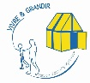Vivre et grandir  L’Escale
Famisol 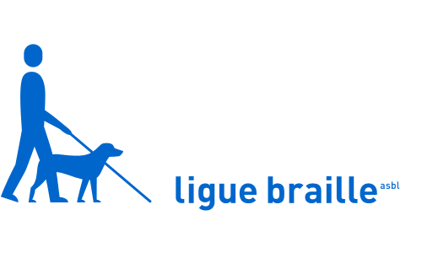  Info sourds
Maison des Pilifs Push
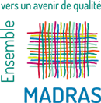 Madras Ricochet 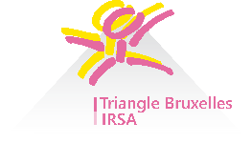Triangle

- Services aux membres
ASAH-BXL offre à ses membres plusieurs services :
- Informations sur l’ensemble du secteur handicap et de ses enjeux (notamment par ses mandats au CCPH)
- Retour des différentes instances (CP 319.02, conseil consultatif, etc…)
- Retour des groupes de travail BRUXEO (ANM, ACS, emploi)
- Informations législatives et réglementaires ; participation aux groupes de travail sur divers projets d’arrêtés, etc…
- Rappel des obligations administratives (registre UBO, prime syndicale, renouvellements d’agrément…)
- Aide pour la mise en conformité de documents suite aux nouvelles réglementations
- Réunion et contact avec l’administration
- Accueil, information et soutien aux nouvelles directions
- Gestion administrative : information et soutien à la réalisation des diverses procédures
- Création d’un site Internet et d’un logo, d’un espace collaboratif, promotion de l’accompagnement
- Echanges de pratiques
- Présentation d’initiatives novatrices
- Formations collectives
- Relais d’information suite à la convention de collaboration avec UNESSA.

…

L’ASAH-BXL C’EST :

Présentation des actions menées par ASAH-BXL

Au sein de l’association

- Conseil d’administration

- Nombre de conseils d’administration programmés
6 CA ont été programmés au cours de l’année et un groupe de travail pour la mise en conformité de nos statuts.
- Démissions, élections et reconductions de mandats
- Démissions de Marianne Fedorowicz
- Élections de Marina Braco (Triangle) et Valériane Lambotte (Trait-d’union)
- Reconductions de mandat : Pascale Carrier, Cécile Walot, Pascale Van Der Belen, Christelle Ninforge. Cédric Raskin, Ingrid Leruth.
- Sujets traités
- Adaptation ROI
- Nouveaux statuts
- BRUXEO
- Assurance administrateurs
- Accueille candidates stagiaires : présentation générale et fonctionnement du CA.
- Demande d’affiliation Dyn’amautes et RIGA
- Extensions de missions
- Organisation du CA (présidence ? délégations gestion journalière ? représentation officielle ?)
- Demande d’affiliation du SABX sans suite.
- Comptes ASAH-BXL.
- Memorandum
- Préparation des réunions plénières
- Préparation des assemblées générales
- Rapport d’activité 2022
- Les accords du non-marchands
- Reconnaissance d’ASAH en tant que fédération d’employeurs
- Réunions plénières :
- Nombre de réunions plénières programmées
6 réunions plénières ont été programmées au cours de l’année
- Sujets abordés :
- Transfert de PHARE à IRISCARE
- Accueil de Benoît Gerard du service RIGA en tant que membre adhérant
- Livret Smile/cap Smile : plusieurs services ont reçu des infos.
- Retours des conseils consultatifs
- L’IFIC
- Thématiques pour nos réunions de directions
- Rencontre avec Françoise Kamali et Christian Bissot autour de l’évaluation interne de la qualité de service.
- Dossier justificatif annuel des subventions de Phare
- Retour de la table ronde concernant la nouvelle version du site phare
- Impacte des négociations des accords du non marchand sur notre secteur (CCT droit à la déconnexion, abonnement STIB, augmentation barèmes, …
- Présentation PSYBRU
- BRUXEO : Création d’un groupement d’employeurs

Nouvelle demande affiliation de RIGA : L’ASBL Riga Solidaire et Inclusif est une association qui a été créée en 2020 pour soutenir l’inclusion, l’autonomie et l’épanouissement des personnes en situation de handicap, notamment de grande dépendance. Située à Schaerbeek (Bruxelles), l’asbl porte l’habitat Riga, un projet de logements dans un immeuble animé par une dynamique d’entraide et de solidarité visant l’inclusion de personnes porteuse d’un handicap et au sein duquel vivent des familles et personnes isolées.C’est un projet de mixité et d’entraide : les habitant.e.s du projet sont plus ou moins jeunes, vivant seul.e.s ou avec leur famille, plus ou moins valides et avec des origines socioculturelles multiples.
- 85 habitants, 22 personnes en situation de handicap, 10 personnes habitent seules, 45 enfants, 6 personnes en grande dépendance
- 5 missions : aide à la vie journalière, animation collective, dimension communautaire, sensibilisation à l’inclusion et…. Public multiculturel. Cousin de Yangada.
- Assemblée générale
2 assemblée générale ont été organisées
Points abordés lors de l’assemblée générale du mois de juin
- Approbation du procès-verbal de l’assemblée générale du mois de juin 2022
- Approbation des comptes de l’année 2022
- Approbation du budget 2023
- Décharge aux administrateurs pour leur gestion 2022
- Approbation du rapport d’activités 2022
Celle-ci a été précédée d’un woorkshop sur les droit du travail par Mr Davagle, expert invité pour l’ocasion.
En novembre, nous avons organisé un assemblée générale extraordinaires afin de voter nos nouveaux statuts.

L’interfédéral : représentation de l’ASAH-BXL dans le secteur

- Retours des instances
- L’ABBET (Pascale V.) :

- L’IFIC (Pasacle C.) :

- Les ANM (Cédric et Pascale C.) :

- Bruxeo

- Groupe de travail accord du non-marchand
- Groupe de travail emploi
- Groupe de travail ACS

- ASBL Fédés 319.02

- Représentation de l’ASAH-BXL dans le secteur

Mandats occupés à ce jour dans des lieux Bruxellois
Nom de l’organe | Type de mandat (Politique /Administration / Associatif / Autre) | Personne(s) en charge du mandat
Conseil consultatif COCOF | 2 effectifs+ 2 suppléants ASAH | Membres CA
Conseil consultatif section handicap du RBC | 2 effectifs | Membres CA
BRUXEO | 2 membres (GT ACS et GT ANM) | Membres CA
UNESSA | Convention de collaboration | Membres CA
ASBL Fédès 319.02 | 2 représentantes | Membres CA
GT DIVERS PHARE | -GT PPI :2  -GT vieillissement : 1  -GT handicaps invisibles : 1  -GT transport scolaire : 1  -GT handistreaming COCOF : 2  - GT emploi : 1  -GT commission intégrations scolaire : 2  -GT plan grande dépendance : 2  -commission réexamen PHARE : 1 | Membres CA
ABBET | 1 effectif | Membre CA

Nom de l’organe | Enjeux en matière de représentativité.
Conseil consultatif COCOF | Nous défendons les employeurs, travailleurs et bénéficiaires avec une connaissance du terrain. Nous sommes une fédération reconnue (et prochainement agrée) par le collège de la COCOF. Action intensive dans les groupes de travail
BRUXEO | Lieu d’échange de travail où le secteur du handicap doit être entendu et abordé dans sa diversité (y compris ambulatoire et en milieu ouvert)
Conseil consultatif section handicap du RBC | Visibilité des différents types de handicap et respect de l’ordonnance handistreaming (encore faible !). Volonté de transmettre des points d’attention à chaque ministre bruxellois
Fédès 319.02 | Très important en vue de la traduction en CCT des ANM. Dialogue et construction vision 319.02 bruxelloise pour CP
GT DIVERS PHARE | Essentiel, pas de GT sans présence de fédérations patronales. ASAH-BXL très présent et très actif dans ces groupes ayant un impact direct sur notre activité, sur les orientations du Phare…
ABBET | Important d’y participer pour appuyer des projets ayant du sens pour nos services, mais nous manquons de compétences pour peser sur les choix. UNESSA dispose à notre avis de ces compétences institutionnelles et du poids nécessaire pour le dialogue paritaire avec les syndicats

PERSPECTIVES ET ENJEUX 2024
- Nous allons continuer à soutenir les associations par notre participation aux différents organes de défense et de représentation de la personne handicapée.
- Mémorandum
- Lettre pour tous les services d’aide en milieu ouvert
- Demande de rencontre :
- VAPH

